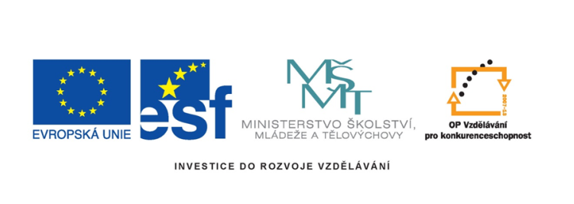
název projektu: Šablony Špičák
číslo projektu: CZ.1.07/1.4.00/21.2735
šablona IV/2
autor výukového materiálu: Mgr. Iva Brožová
VM vytvořen: březen 2012
výukový materiál určen pro: 1. ročník
Rozklad na desítky a jednotky
číslo DUM: 42_258_matematika a její aplikace

Rozlož podle vzoru

15 11 18 12
10 5 __ __ __ __ __ __

13 20 14 17
__ __ __ __ __ __ __ __

10 16 12 19
__ __ __ __ __ __ __ __

Doplň

15 __ __ __
10 5 10 9 10 1 10 8

__ __ __ __
10 2 10 10 10 0 10 7
Doplň správně tabulky

a | 9 | 3 | 8 | 1 | 0 | 10 | 2 | 7 | 5 | 6
a + 10

b
b + 10 | 15 | 20 | 11 | 10 | 16 | 19 | 12 | 14 | 17 | 13

c | 3 |  |  | 8 |  | 2 | 0 |  | 10
c + 10 |  | 17 | 11 |  | 15 |  |  | 16 |  | 19

